产品详细页

概述：
产品名称: 音视频采集卡
产品副标题：4路HDMI高清音视频采集卡
简单文字描述：
4路HDMI高清音视频采集卡
*型号:TC-550N4 M2 HDMI
*输入：4 × HDMI
* 4路HDMI 1080p60输入
*外观小巧，安装简单，牢固
*低延时、体积小巧、一卡多路
*适用行业：移动式平台、消费领域

产品图片：
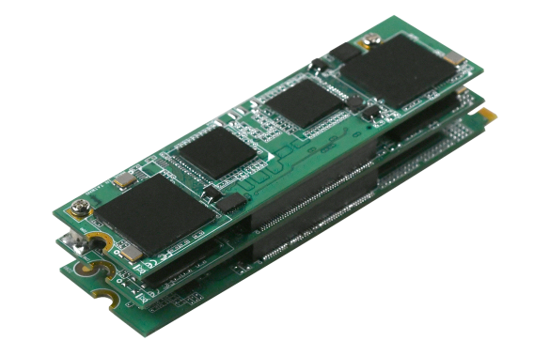
主机接口：M.2 ( PCIe×4 )
规格和特性：
规格：
型号 | TC-550N4 M2 HDMI
最大输入 | 1920×1200p@60/50fps in → 1920×1200p@60/50fps out  1920×1080p@60/50fps in → 1920×1080p@60/50fps out
录制模式 | 软压缩 实时
几何尺寸 | 22×80 ( mm ) M.2 Type B/M
主机接口 | M.2 ( PCIe×4 )
视频输入接口 | 4×HDMI
图像输入大小格式 | YV12, NV12, YUY2, RGB24, RGB32
视频输入 | 1920×1200p@60/50fps  1920×1200p@30/25/24fps  1920×1080p@60/50fps  1920×1080p@30/25/24fps  1920×1080i@60/50fps  1280×720p@60/50fps  1280×1024p@60fps  1280×960p@60fps  1024×768p@60fps  800×600p@60fps  640×480p@60fps  720×480p@60fps  720×576p@50fps  720×480i@60fps  720×576i@50fps
压缩模式 | H.264 ( Software Compression )
分辨率 | 1920×1200p@60/50fps  1920×1200p@30/25/24fps  1920×1080p@60/50fps  1920×1080p@30/25/24fps  1920×1080i@60/50fps  1280×720p@60/50fps  1280×1024p@60fps  1280×960p@60fps  1024×768p@60fps  800×600p@60fps  640×480p@60fps  720×480p@60fps  720×576p@50fps  720×480i@60fps  720×576i@50fps
音频输入 | 4×HDMI Embedded Audio
音频格式 | Stereo / 16-bit / 32000 ~ 48000Hz
SDK | Support API : DirectShow, V4L2, FFmpeg, Gstreamer  Support Language : C++, C#, .NET, Visual Basic, Qt, Delphi
操作系统支持 | Windows 7 / Windows 8 / Windows 8.1 / Windows 10  Linux 2.6.14 or Higher ( 32-bit and 64-bit )
主要特征：
●输入：4 × HDMI
●4路HDMI 1080p60输入
●外观小巧，安装简单，牢固
●低延时、体积小巧
●适用行业：移动式平台、消费领域
●1920*1080P60进P60出
●1920*1080P30支持4:2:2
●免费提供功能全面的SDK QCAP SDK

驱动下载：
按照系统环境分类提供对应版本的驱动，并提供简单描述
驱动下载：http://www.tchdsh.com
驱动说明：1、如果使用我们的软件(TCCARD)，请安装 “普通用户” 里的驱动；
2、如果您的视频源是医疗设备输出的或小米盒子等播放器盒子，建议安装 “医疗用户” 里的驱动；
3、对于多接口采集卡，请先用amcap软件调用接口类型,装好采集卡驱动，重启电脑后，打开amcap
软件，在设备菜单这一项选择我们采集卡型号， 在选项菜单选择视频捕捉过滤器，会出现接口选择设置

